2.6 LES VOLCANS
I°) Définition : Ce sont des appareils naturels par lesquels les produits magmatiques de zone interne parviennent jusqu'à la surface de l’écorce terrestre soit à l’air libre soit sous l’eau.

- Principales manifestations de l’activité volcanique :

D’une façon générale toute éruption volcanique est annoncée par des signes précurseurs, l’éruption proprement dite est caractérisée par l’émission de produits divers.

- Signes précurseurs d’une éruption :
L’éruption est précédée par des bruits souterrains, par des secousses sismiques modifiant souvent l’origine des nappes aquifères ou entraînant la formation de fissures par des poussées de chaleur et par le dégagement de fumée.

- Eruption proprement dite :
Elle commence souvent par une explosion violente et l’émission de colonne de gaz et puis de matériaux solides et liquides.

- Produits rejetés par les volcans :

- Les gaz :
Les appareils volcaniques émettent des produits gazeux, appelés les fumerolles de température entre 50 et 600° C, les fumerolles comportent des dégagements de vapeur d’eau, de chlorures, de vapeur de soufre, de gaz sulfureux, d’hydrogène sulfuré et de gaz carbonique.

- Produits solides : (Matériaux pyroclastiques)
Les matériaux solides proviennent de la fragmentation du bouchon, des parois de la cheminée et en majeure partie de la lave projetée qui se solidifie dans l’air , ces projections volcaniques sont de tout calibre puisqu’elles vont des bombes( ø > 32 mm) aux poussières (ø < 0,35 mm ) et cendres volcaniques(ø entre 0,35 et 4 mm) en passant par les lapillis ( ø entre 4 et 32 mm) .Consolidés bombes et lapillis donnent des brèches volcaniques et les petits lapillis , cendres et poussières donnent des tufs volcaniques
Lapillis : signifie petite pierre. Ce sont des fragments de lave de forme arrondie et de la taille d’une noisette. Lorsque les lapilli renferment beaucoup de bulles de gaz, on parle alors de scories.
Les bombes volcaniques : Ce sont des blocs de lave, projetés dans l’air, et qui se solidifient en partie, de forme arrondie, ou en fuseau, elles peuvent atteindre plusieurs tonnes !

- Produits liquides :
Ce sont des laves, qui s’écoulent du cratère et des fissures avec une température comprise entre 600 et 1200 °C. Les laves peuvent se présenter en coulées ou en nappes étendues, d’après leur degré de fluidité on distingue :
- Les laves basiques sont généralement plus chaudes et plus fluides, pauvres en silice ex le basalte
- Les laves acides ce sont des laves visqueuses, riches en silice ex : andésite, trachyte.
- Si la lave contient moins de 50% de verre, elle est très fluide à haute température. On lui donne alors le nom de basalte, une roche noire et lourde, riche en fer.
- Si une lave est pauvre en silice, on dit qu’elle est basique.
- Si elle renferme environ 60% de verre, elle coule déjà plus difficilement. Il s’agit alors d’andésite, de couleur grise.

- Phénomène para volcanique :
Les phénomènes paravolcaniques (fumerolles, solfatares, geyser, lac de cratère, etc), font partie des objets les plus spectaculaires et les plus souvent visités. Le géotourisme volcanique et géothermal est en pleine expansion
a) Emanation fumerollienne :
Ce sont des vapeurs d’eau souvent chaudes (100 à 300 °C), riche en gaz carbonique et en hydrogène sulfurique, l’oxydation de ce dernier par l’oxygène atmosphérique provoque un dépôt de soufre libre.
Solfatara qui signifie « mine de soufre », désigne aujourd’hui les zones volcaniques riches en soufre. Le soufre est utilisé dans la fabrication de l’acide sulfurique.
b) Geysers :
Ce sont des sources très chaudes jaillissants à caractère intermittent, une eau d'origine soit profonde, cas des volcans, soit superficielle qui s'est infiltrée, s'est réchauffée en profondeur pour remonter en surface. L'eau contient généralement une forte proportion de sels minéraux acquis en profondeur, ces sels minéraux précipitent pour fournir des dépôts siliceux, ou calcaires. Ces sources chaudes constituent une source d'énergie thermique à exploiter. L’Islande profite de la vapeur émise par ses volcans pour chauffer les habitations et produire de l’électricité.

- Les principaux types d’éruptions :
Selon la nature du magma sous jacent, la fluidité et l’importance de la pression engendrée par les gaz, on peut distinguer deux types majeurs d’éruption :

  - Eruption fissurale :
    - Sans explosion : Il s’agit de fissures de l’écorce terrestre déversant des laves très fluides et un volume très important de matériaux , le plus souvent il se déroule à l’abri des regards au fond des océans ex le basalte , le volcanisme fissural plus ou moins explosif est à l’origine de la croûte océanique et a pour conséquence l’expansion du fond océanique.
    - Avec explosion : des éruptions dites explosives s’observent lorsque le magma est riche en gaz ou que sa viscosité élevée freine le dégazage, c’est ce qu’on appelle le type Islandais.

  - Eruption punctiforme : Ce sont les « vrais » volcans de l’imagination populaire comportent une cheminée, un cratère et un cône dans ce type d’éruption, il y’a soit une explosion unique et violente qui volatilise un volume important de matériaux, soit il y’a des éruptions répétées
Remarque : Les cendres sont extrêmement fertiles car riches en minéraux potassiques en raison de cette fertilité les régions volcaniques sont parmi les peuplées du monde. En Indonésie, on obtient jusqu’à 3 récoltes de riz par an car les cendres rejetées par les volcans sont riches en éléments fertilisants.
- Les différents édifices volcaniques :
La distinction des différents édifices éruptifs à été reconnue par Mercali en 1907 Selon la viscosité des laves et l’importance des phénomènes explosifs, C’est donc le comportement des volcans qui permet de les classer. On distingue 4 types principaux :

    - Type Hawaïen (îles d’Hawaï- océan pacifique)
Ont un cratère d’un diamètre supérieur à leur hauteur, Donnant des laves très fluides édifiant des cônes à faibles pentes (4 à 6 °). Les explosions et les projections sont minimes.

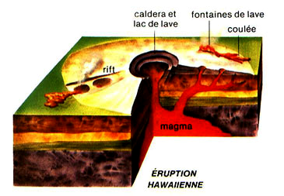
    - Type Strombolien : (île de Lipari – Italie)
Les laves sont moins fluides, les éruptions sont explosives, Caractérisé par un cône régulier, où alternent des coulées de laves moins fluides et des couches de projections (pyroclastiques blocs, lapillis et cendres).

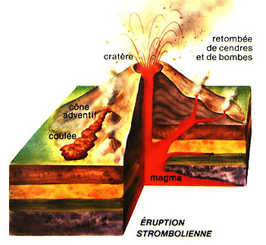

- Type Vulcanien (île de Lipari – Italie)
Ses éruptions sont de type explosif et très violent.
La lave, acide et très visqueuse, a tendance à obstruer la cheminée par un bouchon constamment fragmenté par de violentes explosions, le cône est presque uniquement formé de projections.

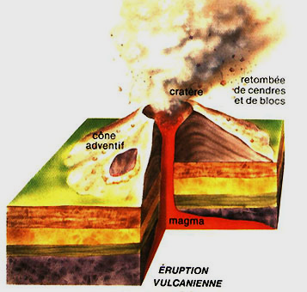

- Type Peléen : (Montagne de Pelée – Martinique)
Le magma est très visqueux qu’il finit par former un énorme bouchon : dômes et aiguilles d’extrusion et pouvant s’accompagner d’explosion. Les gaz sous pression cherchent donc à s’échapper par des voies latérales, donnant des nuées ardentes (d’énormes nuages de gaz, de la vapeur d’eau et des cendres).

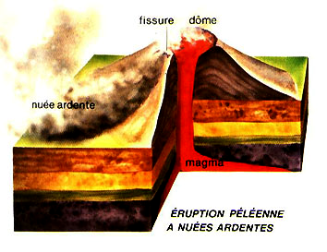

- Répartition géographique des volcans :
Il existe actuellement dans le monde plus de 1 000 volcans en activité. Ces volcans ne sont pas répartis au hasard à la surface du globe.
Son grand domaine ce sont les océans et les îles océaniques, ils sont plus particulièrement abondants dans le pacifique (1 000 volcans). On distingue la répartition des volcans selon les zones suivantes :

-* La « ceinture de feu » du pacifique :
Plus de la moitié des volcans (environ 62%) sont situés autour de l'océan Pacifique. Ce sont notamment les volcans du Japon, des Philippines, d'Indonésie, de la Cordillère des Andes, des montagnes Rocheuses...
Les 2/3 des volcans du monde sont groupés autour de l’océan pacifique répartit le long des côtes et sur les îles du pacifique (îles de Hawaï, Kouriles, Japon, Philippine). Cette répartition des volcans coïncide parfaitement avec celle des séismes dans la même zone, ceci prouve la relation entre le volcanisme, les séismes et la tectonique des plaques.
-* La zone mésogéenne : (Méditerranéenne)
Elle correspond aux régions de montagnes jeunes (Méditerranée, Caucase, les montagnes de l’Asie ex : Etna, Vésuve, îles Lipari, Ararat )
-* La zone de l’atlantique :
On peut citer de nombreux volcans de l’Islande, Açores, Cap vert, Canaries et quelques volcans sous marins dans la région équatoriale.
-* La zone intracontinentale :
Ce sont des volcans situés sur la fracture Est de l’Afrique, jalonnées par de grands lacs (Kilimandjaro, point culminant d’Afrique 6010 m) enfin quelques massifs volcaniques récents sont situés à l’intérieur même des continents ex le Hoggar et en Sibérie orientale.

- Relation entre volcans, déformation de l’écorce et tremblement de terre :
Les volcans eux aussi se localisent sur les fractures de l’écorce terrestre, comment volcans, déformation et tremblement de terre intéressent dans l’ensemble les même régions, quand une zone se disloque, la terre tremble par les cassures de l’écorce, la lave peut monter et faire éruption. Volcans et tremblements de terre sont liés les uns et les autres aux déformations du globe, et les tremblements de terre actuels sont la preuve convaincante que nôtre terre n’a pas fini de se déformer.

- Protection face aux risques volcaniques.
Les éruptions volcaniques sont parfois catastrophiques et dévastent des régions entières. Les pentes des volcans attirent les hommes car très propices aux activités agricoles (sols très fertiles). L’énergie libérée lors d’une éruption n’est pas contrôlable. Il faut donc faire de la prévention en surveillant les volcans dangereux et en organisant l’évacuation des populations quand nécessaire.
Les éruptions sont assez prévisibles et les volcans sont connus pour la plupart (dangerosité liée à leur mode éruptif).
De nombreux signes de la montée du magma dans la cheminée sont perceptibles grâce à des appareils de mesure : sismographes, inclinomètres, distançomètres laser, mesurent les variations de distance entre deux points, signe supplémentaire de la remontée magmatique.
Enfin, des signes avant-coureurs de l’éruption interviennent : émissions de gaz, de cendres, des mini-explosions.
L’obsidienne est une roche vitreuse, riche en silice.
Elle est issue d’une lave refroidie si rapidement qu’elle n’a pas eu le temps de cristalliser. Les hommes préhistoriques l’ont utilisée pour réaliser des outils, tranchants comme des rasoirs.
Un volcan est qualifié d'actif lorsque sa dernière éruption remonte à quelques décennies au maximum, d'endormi lorsqu'il n'est plus entré en éruption durant plusieurs centaines d'années et d'éteint lorsque sa dernière éruption remonte à au moins 50 000 ans et qu'il est soumis à l'érosion

Volcanisme intra-plaque et de point chaud
Il arrive parfois que des volcans naissent loin de toute limite de plaque lithosphérique (il pourrait y avoir plus de 100 000 montagnes sous-marines de plus de 1 000 mètres²⁴). Ils sont en général interprétés comme des volcans de point chaud. Les points chauds sont des panaches de magma venant des profondeurs du manteau et perçant les plaques lithosphériques. Les points chauds étant fixes, alors que la plaque lithosphérique se déplace sur le manteau, des volcans se créent successivement et s'alignent alors, le plus récent étant le plus actif car à l'aplomb du point chaud. Lorsque le point chaud débouche sous un océan, il va donner naissance à un chapelet d'îles alignées comme c'est le cas pour l'archipel d'Hawaï ou des Mascareignes. Si le point chaud débouche sous un continent, il va alors donner naissance à une série de volcans alignés. C'est le cas du mont Cameroun et de ses voisins. Cas exceptionnel, il arrive qu'un point chaud débouche sous une limite de plaque lithosphérique. Dans le cas de l'Islande, l'effet d'un point chaud se combine à celui de la dorsale médio-atlantique, donnant ainsi naissance à un immense empilement de lave permettant l'émersion de la dorsale. Les Açores ou les Galápagos sont d'autres exemples de points chauds débouchant sous une limite de plaque lithosphérique, en l'occurrence des dorsales²⁵.

